书名：管理学基础
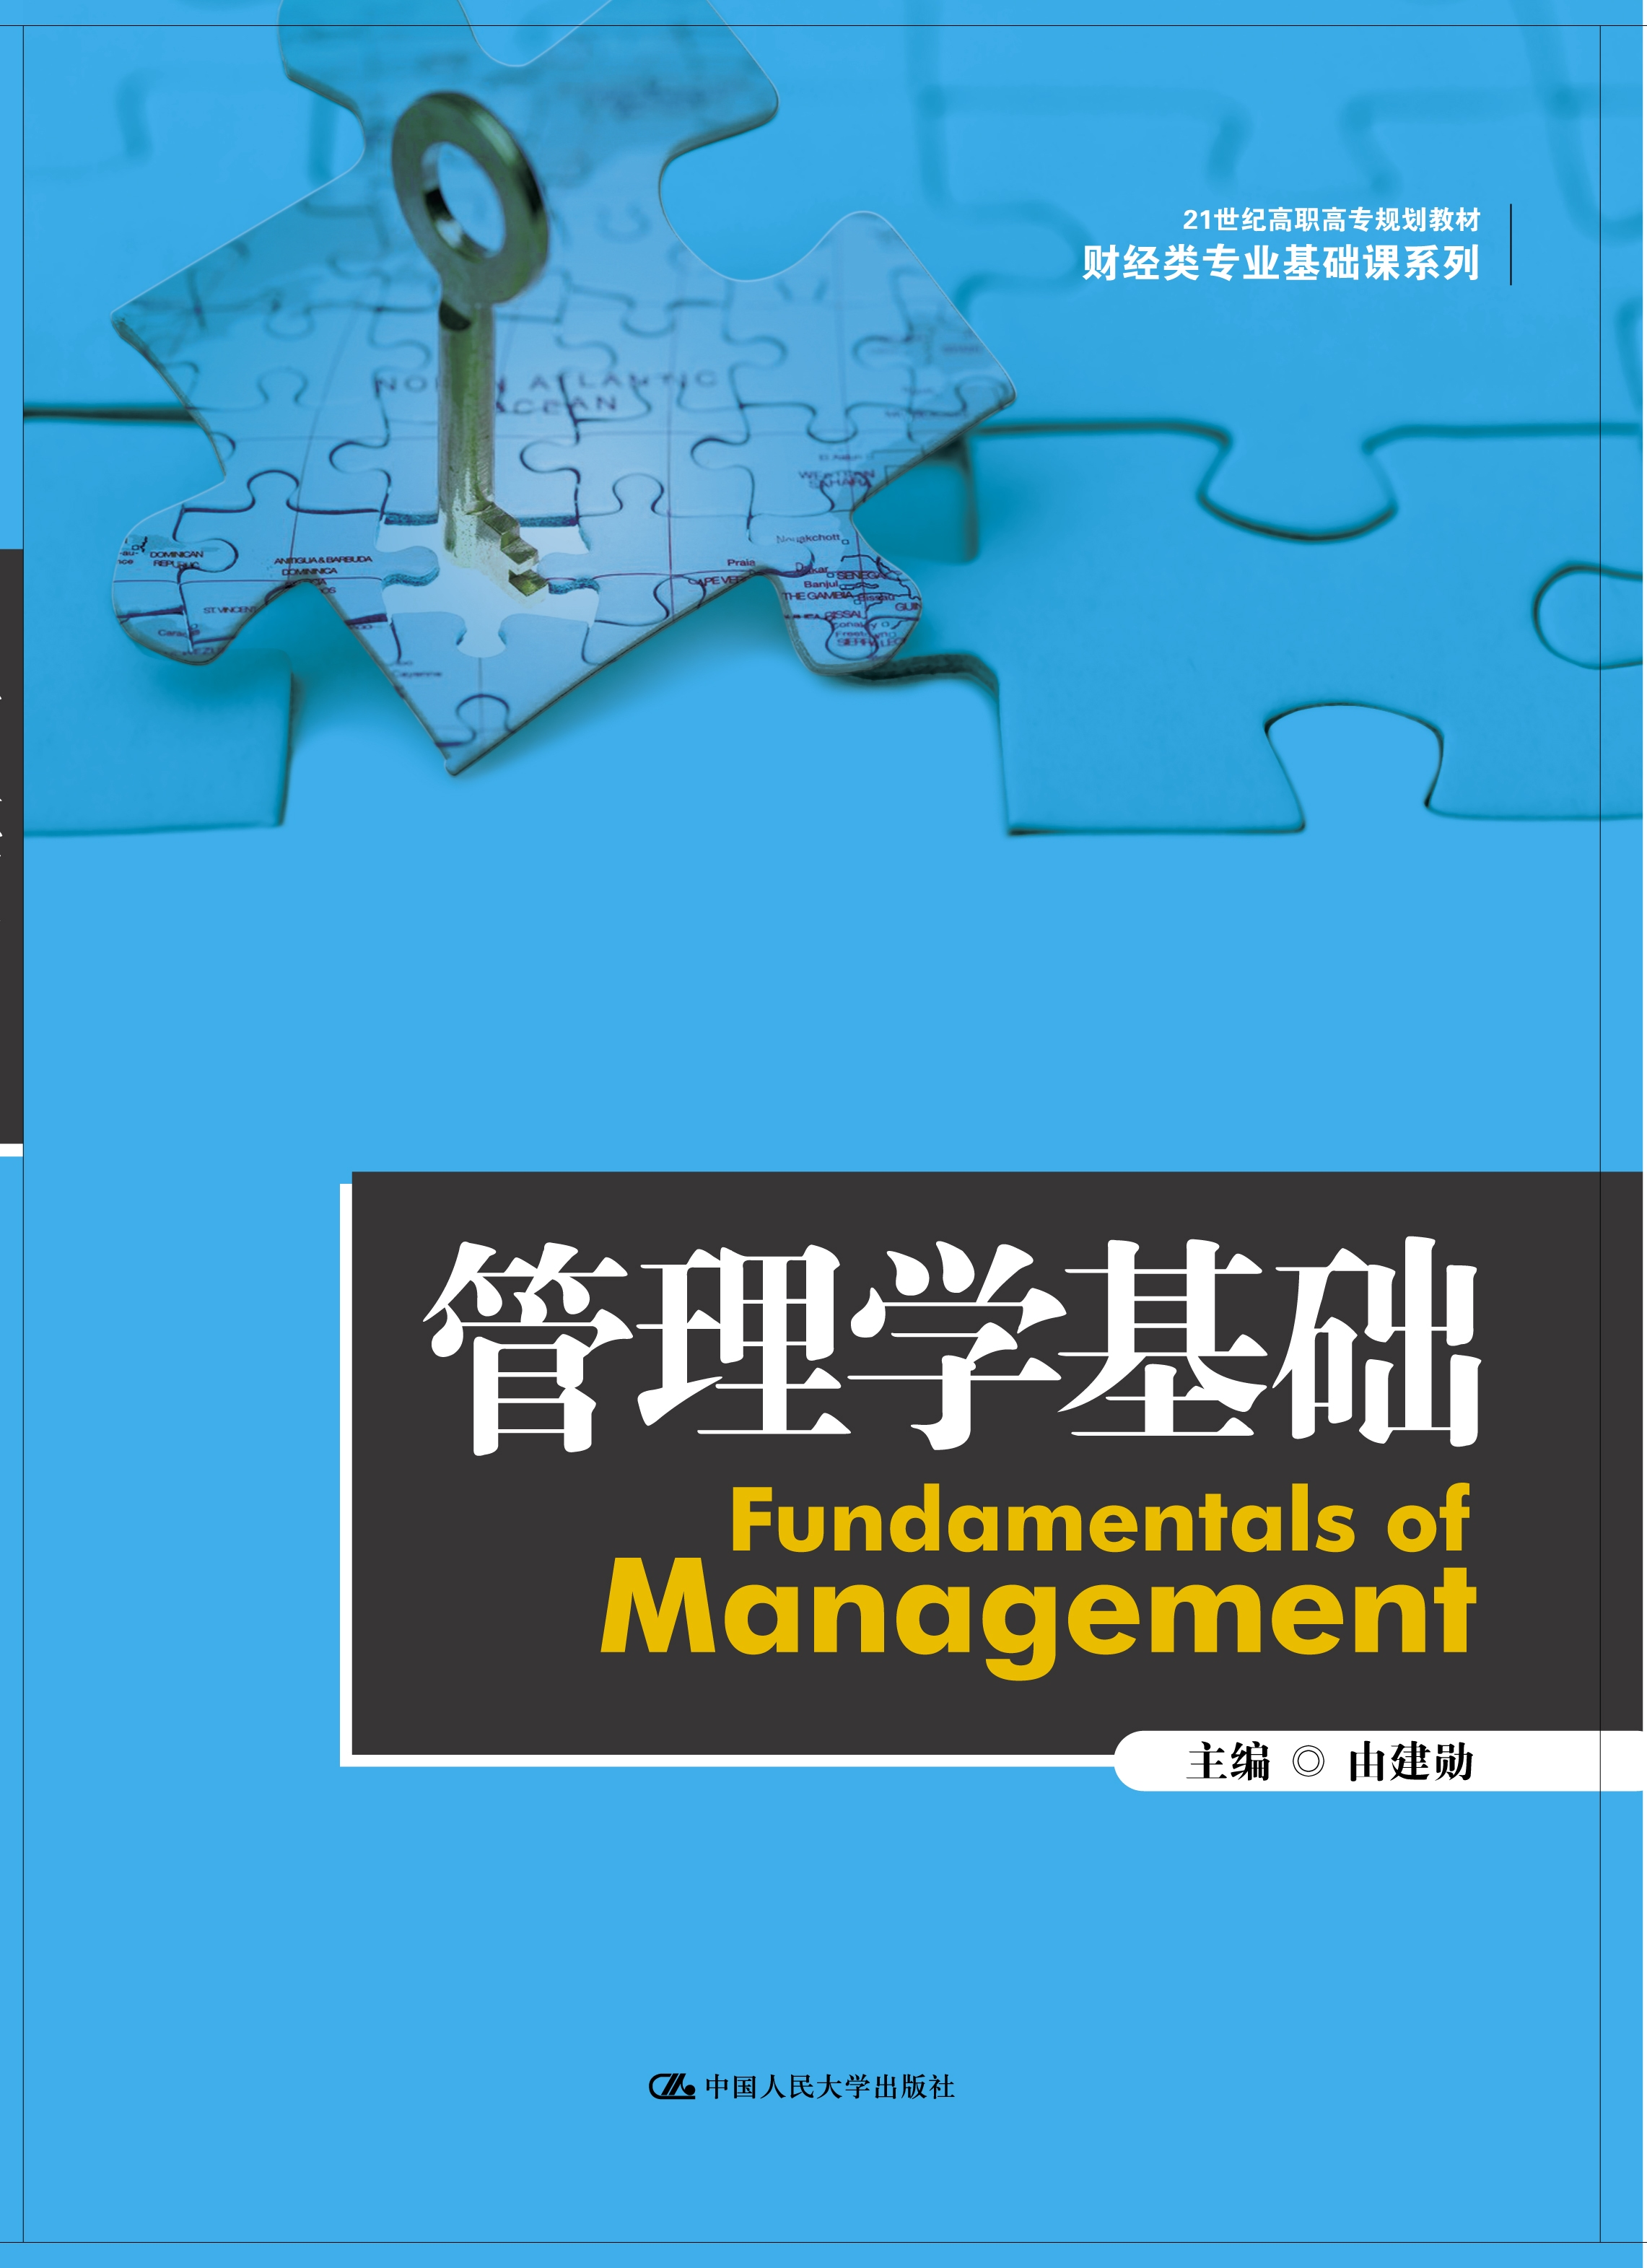
书号：978-7-300-19941-2
著者： 由建勋
责任编辑：赵婷
成品：185*260 页数：334
纸张：
装祯：平
出版时间：2015-05-01
定价：38.00
出版社：中国人民大学出版社
- 本书卖点
- 读者定位
- 作者简介
由建勋，1964年生，男，山东交通职业学院教授，全国高职高专经济管理类专业教学资源建设专家委员会委员，全国交通职业教育教学名师。主编教材7部，其中主编的普通高等教育“十一五”国家级规划教材《现代企业管理》，2008年度被教育部评为普通高等教育国家精品教材，第二届山东省高等学校优秀教材一等奖。主持省级以上课题7项，获得包括教育部教学成果一等奖、省教学成果二等奖、省软科学优秀成果一等奖等省级以上奖励8项；主持地厅级课题10余项，获得一等奖6项，主持省级以上精品课程2项。
- 内容简介
本书在充分考虑高职高专学生现状的基础上，基于快速提升学生职业能力的培养目标精心编排内容，特别突出了精短启发性案例的选择及分析、实用内容的扩展。同时，结合近几年管理界发生的重大事件及创新，辅以精辟、经典、睿智、实用和富有启发意义的管理故事、趣味阅读、课堂讨论等形式来配合课堂教学，使理论知识的学习更直观、便于理解，真正激发学生的兴趣，有利于提升学生的实践技能。此外，章后设计了技能操作、团队训练，有利于锻炼学生的团队管理意识，有利于技术技能型人才的管理素养、综合管理技能和应用能力的培养。 本书内容全面、经典、富有时代气息，反映了管理领域的最新进展，特别适合工商管理类、财经类高职高专学生及实践本科学生使用，对于注重实践的本科院校和民办高校学生同样适用，同时对于三二连读、中职学校的学生以及各类企业管理培训者和企业管理者也是一本很好的教材。
- 简要目录
第一章 管理通识
第一节 管理认知
第二节 管理者认知
第三节 管理理论认知
第四节 管理方法认知
主要内容概览
单元测试
实训活动
技能操作
团队训练
第二章 科学决策
第一节 决策认知
第二节 决策的程序及原则
第三节 决策的方法
主要内容概览
单元测试
实训活动
技能操作
团队训练
第三章 制定管理计划
第一节 计划认知
第二节 分析管理环境
第三节 确定组织目标
第四节 编制管理计划
主要内容概览
单元测试
实训活动
技能操作
团队训练
第四章 设计管理组织
第一节 组织认知
第二节 设计组织结构
第三节 分配职权
第四节 配备人员
第五节 组织变革
主要内容概览
单元测试
实训活动
技能操作
团队训练
第五章 领导管理团队
第一节 领导认知
第二节 领导艺术
第三节 激励人的艺术
第四节 有效沟通的艺术
第五节 协调的艺术
主要内容概览
单元测试
实训活动
技能操作
团队训练
第六章 控制管理活动
第一节 控制认知
第二节 控制的过程
第三节 质量控制
第四节 成本控制
主要内容概览
单元测试
实训活动
技能操作
团队训练
第七章 创新发展
第一节 创新认知
第二节 管理创新的内容
第三节 创新思维及方法
第四节 管理创新的实施
主要内容概览
单元测试
实训活动
技能操作
团队训练
参考文献
- 上架建议
书摘
管理作为一种普遍的社会活动，无时不在，无处不有。管理就其起源来看，可追溯到远古时代，和人类的历史一样悠久。世界著名的金字塔、中国的万里长城和至今仍灌溉着成都平原的都江堰水利工程表明，几千年前人类就能够完成规模浩大的、由成千上万人参加的大型工程。它们宏伟的建设规模都是人类管理和组织能力的见证。以金字塔为例，建造过程需要动用10万人，耗时20年，谁指挥每个人干什么？谁组织石料供应让每个人都有活干？答案是管理。通过管理，使得有人决策、有人做计划、有人组织、有人领导人们实施，以及采取某些控制措施来保证每件事情按计划进行。

